

COMUNE DI CAVA MANARA
Provincia di Pavia

Vacanze climatiche per anziani
Inverno 2024-2025

Nel quadro delle iniziative previste a favore delle persone anziane,
l’Amministrazione Comunale organizza un periodo di vacanze climatiche a
Varazze
Riviera Ligure – presso l’Hotel Villa Maria

dal 27 gennaio al 17 febbraio 2025

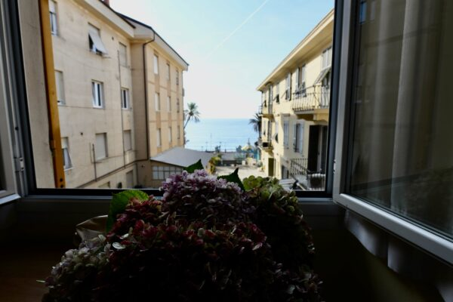
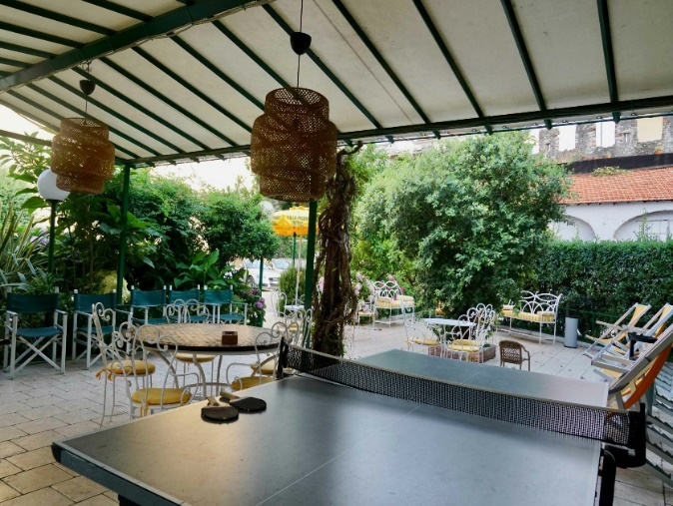
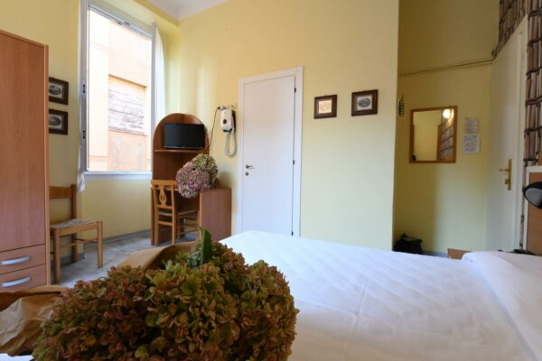

La quota giornaliera di partecipazione è di € 46,00 e comprende:

- Soggiorno di 21 giorni
- Trattamento di pensione completa
- Menù alla carta sia a pranzo che a cena con dolce tutti i giorni
- Acqua e vino ai pasti senza limite
- Assistenza medica a domicilio
- Pranzo dell’ultimo giorno compreso
- Tombolate con rinfresco
- Supplemento camera singola € 10,00

Il servizio di trasporto è a carico dell’Amministrazione Comunale

Per gli utenti “non residenti” la quota per il servizio andata / ritorno sarà entro il limite massimo di € 60,00. Tale importo potrà risultare inferiore, in base al numero degli iscritti.

Le domande di partecipazione dovranno pervenire agli Uffici Comunali

entro il 7 Dicembre 2024

I moduli di iscrizione sono disponibili sul sito del Comune www.comune.cavamanara.pv.it oppure è possibile ritirarli presso gli uffici comunali. Per la compilazione ed ulteriori informazioni, rivolgersi agli uffici comunali negli orari di apertura 8,30/12,30 (telefono 03825575200 - 03825575223).

